BAB II
KAJIAN PUSTAKA

- Review Hasil-hasil Penelitian Terdahulu
Dalam penyusunan laporan keuangan pada UMKM (Usaha Kecil, Mikro, dan Menengah) harus menerapkan Standar Akuntansi Keuangan Entitas Tanpa Akuntabilitas Publik (SAK-ETAP) yang telah diberlakukan secara efektif oleh IAI (Ikatan Akuntan Indonesia) pada tanggal 11 januari 2009.
Hasil penelitian mengenai penyusunan laporan keuangan yang menerapkan Standar Akuntansi Keuangan Entitas Tanpa Akuntabilitas Publik (SAK-ETAP) pada UMKM yang dilakukan oleh Alfitri et al (2014) mengatakan bahwa adanya kendala dari para perajin mebel dalam menerapkan SAK-ETAP, sebagai berikut: kurangnya pengetahuan perajin mebel tentang SAK-ETAP, belum adanya tenaga akuntansi yang profesional pada perajin mebel, perajin mebel kurang memahami pentingnya pencatatan dan penyusunan laporan keuangan, dan kurang efektifnya sosialisasi dari pihak yang berkompeten tentang SAK-ETAP.
Penelitian tersebut sejalan dengan hasil penelitian yang dilakukan oleh Wiadnyana et al (2017) yang menyimpulkan bahwa kendala yang sering terjadi pada saat melakukan penyusunan laporan keuangan dalam UMKM yang dijadikan penelitiannya adalah ketidakmampuan pemilik UMKM dalam mengungkapkan transaksi-transaksi yang telah dilakukan di waktu yang lampau karena pencatatan dalam setiap transaksi tersebut tidak dicatat dalam laporan keuangannya. Pemilik UMKM biasanya hanya melakukan pencatatan barang masuk dan barang keluar setiap harinya.
Sedangkan hasil penelitian lain yang dilakukan oleh Narsa et al (2012) menyatakan bahwa meskipun UMKM yang tidak menerapkan SAK-ETAP dalam menyusun laporan keuangan perusahaannya memiliki kemampuan perkembangan yang lebih pesat dibanding UMKM lainnya yang usia berdirinya sama dan dapat mengatasi masalah permodalannya dengan kemampuan mengakses kredit dari
perbankan. Penelitian tersebut juga sejalan dengan hasil penelitian yang dilakukan oleh Ardila dan Yustia (2018) yang berjudul “Analysis Perception of Micro Small and Medium Enterprises on The Financial Statements Based on SAK-ETAP” yang mengungkapkan bahwa persepsi para pemilik UMKM terhadap SAK ETAP memiliki banyak pendapat, ada yang berpendapat bahwa setuju untuk membuat laporan keuangan dan sebagian tidak setuju karena pemilik UMKM tidak memiliki pengetahuan tentang akuntansi, tidak mengerti untuk membuat laporan keuangan, dan menganggap bahwa laporan keuangan adalah hal yang tidak penting diterapkan dalam bisnis karena bukan perusahaan besar, pemilik lebih mementingkan kenaikan omzet dan cara menumbuhkan bisnis menjadi besar.
Dari hasil beberapa penelitian tersebut menunjukkan bahwa masalah yang dihadapi oleh para pelaku UMKM adalah kurangnya pemahaman terhadap penyusunan laporan keuangan berstandar SAK-ETAP dan ketidakpedulian para pemilik UMKM terhadap pentingnya sebuah laporan keuangan dalam sebuah UMKM karena dianggap terlalu rumit. Serta adanya persepsi dari beberapa para pelaku UMKM yang menganggap bahwa keberhasilan dari suatu usaha tidak dinilai dari laporan keuangannya.
Oleh Karena itu, Dewan Standar Akuntansi Keuangan Ikatan Akuntansi Indonesia (DSAK IAI) mengesahkan Standar Akuntansi Keuangan Entitas Mikro, Kecil, dan Menengah (SAK-EMKM) pada tanggal 24 Oktober 2016 dan diberlakukan secara efektif pada tanggal 1 Januari 2018 (Standar Akuntansi Keuangan, 2015). Dengan adanya SAK-EMKM ini diharapkan dapat mengatasi kesulitan yang dihadapi oleh pelaku UMKM dalam penyusunan laporan keuangan dengan standar yang lebih sederhana dan dapat mendorong pelaku UMKM dalam menyusun laporan keuangan pada usahanya (Ikatan Akuntansi Indonesia, 2018).
Terkait adanya pengesahan Standar Akuntansi Keuangan Entitas Mikro, Kecil, dan Menengah (SAK-EMKM), hasil penelitian yang dilakukan oleh Jannah (2019) dengan judul “Perancangan Penyusunan Laporan Keuangan Sesuai Dengan Standar Akuntansi Keuangan Entitas Mikro, Kecil, dan Menengah (SAK-EMKM) Pada Usaha Grosir Nikmat Aida” menyatakan bahwa komponen-komponen laporan keuangan berstandar SAK-EMKM per 2018 lebih sederhana dari SAK yang sudah berlaku sebelumnya. Pada SAK-EMKM pelaku UMKM hanya perlu membuat laporan keuangan dengan 3 komponen, yaitu laporan posisi keuangan, laporan laba rugi, dan catatan atas laporan keuangan. Menurut penelitiannya menyatakan bahwa 3 komponen tersebut sesuai untuk laporan keuangan bagi pengusaha di bidang UMKM.
Sejalan dengan hasil penelitian yang dilakukan oleh Rahadiansyah (2018), menyatakan bahwa dengan berlakunya SAK-EMKM ini maka perusahaan kecil tidak perlu membuat laporan keuangan dengan menggunakan PSAK umum yang berlaku sebelumnya. Di dalam beberapa hal SAK-EMKM memberikan banyak kemudahan dibandingkan dengan PSAK yang memiliki ketentuan pelaporan yang lebih kompleks.
Sedangkan hasil penelitian yang dilakukan oleh Pransiska (2018), menyatakan bahwa dengan kehadiran SAK-EMKM diharapkan dapat memberikan kemudahan untuk UMKM dalam menyajikan laporan keuangannya, meningkatkan penegakan transparansi dan akuntabilitas pelaporan keuangan entitas, sekaligus mendorong pertumbuhan sektor UMKM di Indonesia. SAK-EMKM juga diharapkan menjadi solusi permasalahan internal perusahan, terutama bagi manajemen yang hanya melihat hasil laba yang diperoleh tanpa melihat kondisi keuangan yang sebenarnya.
Dalam menghasilkan sebuah laporan keuangan yang baik dan dapat dipercaya, dibutuhkan adanya Sistem Informasi Akuntansi yang dapat menghasilkan informasi-informasi yang detail dalam setiap kegiatan transaksi pada perusahaan. Definisi Sistem Informasi Akuntansi seperti yang dinyatakan oleh Paulus (2016:10) bahwa Sistem Informasi Akuntansi merupakan bagian yang sangat penting dalam suatu sistem informasi organisasi. Sistem Informasi Akuntansi merupakan suatu bagian dari sistem informasi yang lebih banyak berhubungan dengan data keuangan. Fungsi penting yang dibentuk Sistem Informasi Akuntansi pada sebuah organisasi antara lain: (1) Mengumpulkan dan menyimpan data tentang aktivitas dan transaksi; (2) Memproses data menjadi informasi yang dapat digunakan dalam proses pengambilan keputusan; dan (3) Melakukan kontrol secara tepat terhadap aset organisasi.
Sejalan dengan definsi Sistem Informasi Akuntansi menurut hasil penelitian Laudon C. Kenneth dan Laudon P. Jane (2014) menjelaskan bahwa suatu sistem informasi dapat didefinisikan secara teknis sebagai suatu rangkaian yang komponen-komponennya saling terkait yang mengumpulkan (dan mengambil kembali), memproses, menyimpan, dan mendistribusikan informasi untuk mendukung pengambilan keputusan dan mengendalikan perusahaan. Tujuan dari sistem informasi itu sendiri adalah untuk menghasilkan keluaran (informasi) yang berkualitas.
Sedangkan hasil penelitian yang dilakukan oleh Yati dan Putra (2018) dengan judul penelitian “Designing Accounting Information System For Trading SMEs : Emprical and Islamic Integration Approach” menyatakan bahwa kelemahan dan kekuatan dari kinerja sistem informasi akuntansi menunjukkan bahwa perdagangan Usaha, Kecil, dan Menengah membutuhkan peningkatan struktur organisasi, uraian pekerjaan, dan pengendalian internal terkait inventaris dan perbaikan aset manajemen. Hal tersebut dapat digunakan untuk mengusulkan sebuah desain baru dari sistem informasi akuntansi sebuah UKM tanpa mengulangi kesalahan yang sama dalam mencapai tujuan perusahaan.
Adapun implementasi faktor-faktor penerapan sistem informasi akuntansi menurut SAK-EMKM pada penelitian Diana (2018) yang berjudul “Financial Accounting Standards For Micro, Small, & Medium Entities (SAK-EMKM) Implementation and Factors That Affect It” menyatakan bahwa ukuran perusahaan, latar belakang pendidikan, dan tingkat pendidikan mempengaruhi persepsi pengusaha bisnis UMKM tentang pentingnya pembukuan dan pelaporan keuangan. Sedangkan tingkat pemahaman bisnis para pelaku UMKM juga dipengaruhi oleh tingkat informasinya tentang SAK-UMKM, latar belakang pendidikan, dan tingkat pendidikan pelaku UMKM.

- Landasan Teori
- Usaha Mikro, Kecil, dan Menengah (UMKM) di Indonesia
- Definisi Usaha Mikro, Kecil, dan Menengah (UMKM)
Berdasarkan UU No. 17 Tahun 2013 mengenai usaha mikro, kecil, dan menengah terdapat beberapa definisi yang dapat mengklasifikasikan suatu entitas ke dalam jenis usaha mikro, kecil, atau menengah dengan melihat dari dua aspek yaitu kekayaan bersih (aset) dan hasil penjualan (omset). Hal tersebut dijelaskan sebagai berikut:
- Usaha Mikro adalah usaha produktif milik orang perorangan dan/atau badan usaha perorangan yang memenuhi kriteria Usaha Mikro sebagaimana diatur dalam Undang-Undang ini. Kriteria Usaha Mikro adalah memiliki kekayaan bersih paling banyak Rp. 50.000.000 (lima puluh juta rupiah) tidak termasuk tanah dan bangunan tempat usaha, atau memiliki hasil penjualan tahunan paling banyak Rp. 300.000.000 (tiga ratus juta rupiah).
- Usaha Kecil adalah usaha ekonomi produktif yang berdiri sendiri, yang dilakukan oleh orang perorangan atau badan usaha yang bukan merupakan anak perusahaan atau bukan cabang perusahaan yang dimiliki, dikuasai, atau menjadi bagian baik langsung maupun tidak langsung dari usaha menengah atau usaha besar yang memenuhi kriteria Usaha Kecil sebagaimana diatur dalam Undang-Undang ini. Kriteria usaha kecil adalah sebagai usaha yang memiliki kekayaan bersih lebih dari Rp. 50.000.000 (lima puluh juta rupiah) sampai dengan paling banyak Rp. 500.000.000 (lima ratus juta rupiah) tidak termasuk tanah dan tempat bangunan usaha atau memiliki hasil penjualan tahunan lebih dari Rp. 300.000.000 (tiga ratus juta rupiah) sampai dengan paling banyak Rp. 2.500.000.000 (dua miliyar lima ratus juta rupiah).
- Usaha Menengah adalah usaha ekonomi produktif yang berdiri sendiri yang dilakukan oleh orang perseorangan atau badan usaha yang bukan merupakan anak perusahaan atau cabang perusahaan yang dimiliki, dikuasai atau menjadi bagian baik langsung maupun tidak langsung dengan Usaha Kecil atau Usaha Besar dengan jumlah kekayaan bersih atau hasil penjualan tahunan sebagaimana diatur dalam Undang-Undang ini. Kriteria usaha menengah adalah sebagai berikut, memiliki kekayaan bersih lebih dari Rp. 500.000.000 (lima ratus juta rupiah) sampai dengan paling banyak Rp. 10.000.000.000 (sepuluh milyar rupiah) tidak termasuk tanah dan tempat bangunan usaha; memiliki hasil penjualan tahunan lebih dari Rp. 2.500.000.000 (dua miliyar lima ratus juta rupiah) sampai dengan paling banyak Rp. 50.000.000.000 (lima puluh miliyar rupiah).
Dari pernyataan diatas mengenai definisi UMKM maka dapat ditarik kesimpulan mengenai sebuah UMKM. Pertama, dilihat dari sisi kekayaan bersih tidak kurang dari Rp. 10 miliyar. Kedua, UMKM merupakan suatu unit bisnis yang permodalannya juga lebih banyak mengandalkan dari struktur modal pribadi atau pada tingkatan yang lebih maju telah menggunakan bantuan yang berasal dari kredit usaha kecil. Ketiga, pada umumnya UMKM belum memiliki status badan hukum. Dan keempat, golongan usaha yang cenderung sederhana (Rahadiansyah, 2018).

- Jenis Usaha Mikro, Kecil, dan Menengah
Jenis usaha kecil dan menengah dikategorikan berdasarkan jenis produk atau jasa yang dihasilkan, maupun aktivitas yang dilakukan oleh suatu usaha kecil, serta mengacu pada kriteria UMKM menurut KADIN (Kamar Dagang Indonesia), juga kriteria dari Bank Indonesia (BI), yaitu:
- Usaha Perdagangan
Terdiri dari keagenan yaitu: agen koran dan majalah, sepatu, pakaian dan lain-lain. Pengecer yaitu: minyak, sembako, buah-buahan. Ekspor atau impor: berbagai produk lokal dan internasional. Sektor informal: pengumpulan barang bekas, kaki lima, dan lain-lain.
- Usaha Pertanian
Terdiri dari pertanian pangan maupun perkebunan: bibit dan peralatan pertanian, buah-buahan dan lain-lain. Perikanan darat atau laut: tambak udang, pembuatan kerupuk ikan dan produk lain dari hasil perikanan dan laut. Peternakan dan usaha lain yang termasuk lingkup pengawasan departemen. Pertanian: produsen telur ayam, susu sapi, dan lain-lain produk hasil pertanian.
- Usaha Industri
Terdiri dari industri logam atau kimia: pengrajin logam, kulit, keramik, fiberglass, marmer, dan lain-lain. Industri makanan dan minuman: makanan tradisional, minuman ringan, katering, dan produk lainnya. Pertambangan: galian. Aneka industri kecil: pengrajin perhiasan, ukiran batu, dan lain-lain. Konveksi: produsen garmen, batik, tenun-ikat, dan lain-lain.
- Usaha Jasa
Terdiri dari konsultan: hukum, pajak, manajemen. Perencana: perencana sistem, perencana teknis. Perbengkelan: bengkel mobil, elektronik, jam. Transportasi: travel, taksi, angkutan umum. Restoran: rumah makan, caffetarian, coffee shop, dan lain-lain.
- Usaha Jasa Kontruksi
Terdiri dari kontraktor bangunan, jalan, kelistrikan, jembatan, pengairan dan usaha-usaha lain yang berkaitan dengan teknis kontruksi bangunan.

- Sistem Informasi Akuntansi
- Pengertian Sistem
Menurut Mulyadi (2016: 2), Sistem pada dasarnya adalah sekelompok unsur yang erat berhubungan erat satu dengan yang lainnya, yang berfungsi bersama-sama untuk mencapai suatu tujuan tertentu. Dari definisi tersebut dapat dirinci lebih lanjut pengertian umum mengenai sistem sebagai berikut:
- Setiap sistem terdiri dari unsur-unsur
Unsur-unsur suatu sistem terdiri dari subsistem yang lebih kecil, yang terdiri pula dari kelompok unsur yang membentuk subsistem tersebut.
- Unsur-unsur tersebut merupakan bagian terpadu sistem yang bersangkutan
Unsur-unsur sistem berhubungan erat satu dengan lainnya dan sifat serta kerja sama antar unsur sistem tersebut mempunyai bentuk tertentu.
- Unsur sistem tersebut bekerja sama untuk mencapai tujuan sistem. Dalam setiap sistem mempunyai tujuan tertentu.
- Suatu sistem merupakan bagian dari sistem lain yang lebih besar.
Sedangkan definisi sistem menurut Mardi (2011: 3) yang dijelaskan pada bukunya yang berjudul Sistem Informasi Akuntansi menyatakan bahwa sistem berasal dari bahasa Latin (systema) dan bahasa Yunani (sustema), artinya suatu kesatuan komponen atau elemen yang dihubungkan bersama untuk memudahkan aliran informasi, materi, atau energi. Informasi menunjukkan hasil dan pengolahan data yang telah di organisasikan dan berguna bagi orang yang menerimanya.
Menurut Hall (2011: 3), sistem merupakan kumpulan atau kelompok yang terdiri dari dua atau lebih komponen-komponen yang saling berhubungan atau subsistem-subsistem untuk mencapai tujuan yang sama. Adapun pengertian sistem menurut M.J Alexander (2001) dalam Mardi (2011: 3), menyatakan bahwa sistem adalah suatu grup dari beberapa elemen, baik berbentuk fisik maupun bukan fisik, yang menunjukkan suatu kumpulan saling berhubungan diantaranya dan berinteraksi bersama menuju satu atau lebih tujuan, sasaran atau akhir dari sistem.
Dari pernyataan diatas maka dapat ditarik kesimpulan bahwa sistem adalah suatu kesatuan atau komponen yang memiliki tujuan bersama dan memiliki bagian-bagian yang saling berintegrasi satu sama lain.

- Pengertian Informasi
Informasi adalah hasil proses atau hasil pengolahan data, meliputi hasil gabungan, analisis, penyimpulan, dan pengolahan sistem informasi komputerisasi. Selain itu, informasi adalah data yang telah diatur dan diproses untuk memberikan arti (Mardi, 2011: 5).
Menurut Romney (2015: 4), menjelaskan bahwa informasi merupakan data yang telah dikelola serta dilakukan tindakan proses untuk kemudian dapat memberikan arti dan tentunya mampu memperbaiki proses pelaksanaan pengambilan keputusan. Suatu informasi akan bermanfaat apabila ditinjau dari nilai informasi itu sendiri. Nilai informasi merupakan manfaat yang didapatkan dikurangi dengan biaya untuk memperolehnya. Keberadaan informasi ini tentu sangat krusial karena kesalahan informasi dapat menyebabkan kegagalan pengambilan keputusan yang benar. Informasi yang diperoleh hendaknya memperhatikan sumber informasi, serta kecukupan informasi itu sendiri.
Menurut Romney (2015: 5), ada beberapa karakteristik yang membuat suatu informasi berguna dan memiliki arti bagi pengambil keputusan, yaitu sebagi berikut.
- Relevan, meningkatkan pengambilan keputusan dan sesuai dengan yang dibutuhkan serta mempertegas pengambilan keputusan.
- Reliable, informasi yang didapatkan harus bebas dari bias sehingga kejadian tersebut sifatnya akurat.
- Lengkap, informasi tersebut harus mempunyai penjelasan yang rinci dan jelas, tidak mengurangi aspek penting suatu fakta yang diukur.
- Tepat Waktu, setiap informasi harus dalam kondisi yang update tidak dalam bentuk yang usang, sehingga diperoleh pada waktu yang tepat bagi pengambil keputusan.
- Dapat Dipahami, informasi yang disajikan dalam bentuk format yang jelas akan memudahkan orang dalam menginterpretasikannya.
- Dapat Diverifikasi, orang-orang yang independen dan berpengetahuan pada bidangnya, masing-masing memberikan informasi yang sama.
- Dapat Diakses, informasi yang tersedia untuk pengguna pada saat dibutuhkan dan dengan format yang dapat digunakan.

- Pengertian Akuntansi
Definisi ilmu akuntansi (accounting) menurut beberapa pakar adalah proses mengidentifikasi, mengukur, mencatat dan mengkomunikasikan atau melaporkan transaksi-transaksi yang terjadi dalam suatu organisasi kepada pihak-pihak yang berkepentingan. Transaksi yang dimaksud disini adalah kejadian-kejadian yang bersifat keuangan dan mempengaruhi posisi keuangan perusahaan. Dengan kata lain, akuntansi adalah proses mencatat semua proses kejadian yang bersifat keuangan (disebut transaksi) dan melaporkannya dalam bentuk yang lazim disebut laporan keuangan untuk dikomunikasikan kepada para pengguna. (Manurung, 2011: 1)
Secara umum akuntansi (accounting) dapat diartikan sebagai sistem informasi yang menyediakan laporan untuk para pemangku kepentingan mengenai aktivitas ekonomi dan kondisi perusahaan (Warren et al. 2015: 3).
Sedangkan menurut Arief Sugiyono, Yanuar Nanok Soenarno dan Synthia Madya Kusumawati (2010: 5) menyimpulkan, akuntansi merupakan suatu proses identifikasi/pengenalan, pengukuran, dan pelaporan ekonomi. Informasi ekonomi yang dihasilkan oleh akuntansi diharapkan berguna untuk penilaian dan pengambilan keputusan bagi pihak yang memerlukan.

- Pengertian Sistem Informasi Akuntansi
Beberapa definisi mengenai Sistem Informasi Akuntansi yang dikemukakan dari para ahli, Beberapa diantaranya sebagai berikut.
- Sistem Informasi Akuntansi menurut Wijayanto (2001) dapat diartikan sebagai suatu kegiatan yang terintegrasi yang menghasilkan laporan di bentuk data transaksi bisnis yang diolah dan disajikan sehingga menjadi sebuah laporan keuangan yang memiliki arti bagi pihak yang memerlukannya.
- Sistem Informasi Akuntansi menurut Romney (2015: 10) merupakan sebuah sistem yang mengumpulkan, mencatat, dan menyimpan, dan juga memproses data menjadi informasi yang berguna dalam membantu proses pengambilan keputusan.
- Sedangkan Sistem Informasi Akuntansi menurut Mulyadi (2016: 3) adalah organisasi formulir, catatatan, dan laporan yang dikoordinasi sedemikian rupa untuk menyediakan informasi keuangan yang dibutuhkan oleh manajemen guna memudahkan pengelolaan perusahaan, memperbaiki informasi yang dihasilkan oleh sistem yang sudah ada sebelumnya, memperbaiki pengendalian akuntansi dan juga pengecekan internal, serta membantu memperbaiki biaya klerikal dalam pemeliharaan catatan akuntansi.
Dari beberapa definisi tersebut, pada dasarnya Sistem Informasi Akuntansi adalah sebuah sistem yang mengumpulkan, menyimpan serta mengolah sebuah data keuangan dan akuntansi yang digunakan oleh pihak manajemen sebagai pengambilan keputusan.

- Unsur-unsur Sistem Informasi Akuntansi
Unsur-unsur suatu sistem akuntansi pokok menurut Mulyadi (2016) adalah terdiri dari formulir, catatan yang terdiri dari jurnal, buku besar dan buku besar pembantu, serta laporan.
- Formulir
Formulir adalah secarik kertas yang mempunyai ruang untuk diisi dan digunakan untuk merekam terjadinya transaksi, didalamnya berisi informasi yang telah tercetak nomor urut dan nama formulir.
- Jurnal
Jurnal merupakan catatan akuntansi pertama yang digunakan untuk mencatat, mengklasifikasikan, dan meringkas data keuangan dan data lainnya. Sumber informasi pencatatan dalam jurnal ini adalah formulir. Dalam jurnal ini data keuangan untuk pertama kalinya diklasifikasikan menurut penggolongan yang sesuai dengan informasi yang akan disajikan dalam laporan keuangan. Dalam jurnal ini pula terdapat kegiatan peringkasan data, yang hasil peringkasannya (berupa jumlah rupiah transaksi tertentu) kemudian di posting ke akun yang terkait dalam buku besar. Contoh jurnal adalah jurnal penerimaan kas, jurnal pembelian, jurnal penjualan dan jurnal umum.
- Buku Besar dan Buku Pembantu
- Buku Besar (General Ledger)
Buku besar terdiri dari akun-akun yang digunakan untuk meringkas data keuangan yang telah dicatat sebelumnya dalam jurnal. Akun-akun dalam buku besar ini disediakan sesuai dengan unsur-unsur informasi yang akan disajikan dalam laporan keuangan. Akun buku besar ini di satu pihak dapat dipandang sebagai wadah untuk menggolongkan data keuangan, di pihak lain dapat dipandang pula sebagi sumber informasi keuangan untuk penyajian laporan keuangan.
- Buku Pembantu (Subsidiary Ledger)
Buku pembantu terdiri dari akun-akun pembantu yang merinci data keuangan yang tercantum dalam akun tertentu dalam buku besar. Sebagai contoh, jika akun piutang dagang yang tercantum dalam Laporan Posisi Keuangan perlu dirinci lebih lanjut menurut nama debitur yang jumlahnya 60 orang, dapat dibentuk buku pembantu piutang yang berisi akun-akun pembantu piutang kepada tiap-tiap debitur tersebut. Buku besar dan buku pembantu disebut sebagai catatan akuntansi akhir karena setelah data akuntansi keuangan dicatat dalam buku-buku tersebut, proses akuntansi selanjutnya adalah penyajian laporan keuangan, bukan pencatatan lagi ke dalam catatan akuntansi.
- Laporan
Menurut Mulyadi (2016), hasil akhir proses akuntansi adalah laporan keuangan berupa laporan posisi keuangan, laporan laba rugi, laporan perubahan saldo laba, laporan harga pokok produksi, laporan beban pemasaran, laporan beban pokok penjualan, daftar umum piutang, daftar utang yang akan dibayar, daftar saldo persediaan yang lambat penjualannya. Laporan berisi informasi yang merupakan keluaran (output) sistem akuntansi. Laporan dapat berbentuk hasil cetak komputer dan tayangan pada layar komputer monitor.

- Tujuan Umum Pengembangan Sistem Akuntansi
Menurut Mulyadi (2016), Tujuan umum pengembangan dari sistem akuntansi adalah sebagai berikut:
- Untuk Menyediakan Informasi bagi Pengelolaan Kegiatan Usaha Baru.
Kebutuhan pengembangan sistem akuntansi terjadi jika perusahaan baru didirikan atau suatu perusahaan menciptakan usaha baru yang berbeda dengan usaha yang telah dijalankan selama ini. Perusahaan manufaktur baru biasanya memerlukan pengembangan sistem akuntansi lengkap, sejak dari sistem akuntansi piutang, sistem akuntansi utang, sistem akuntansi penggajian dan pengupahan, sistem akuntansi biaya, sistem akuntansi kas, sistem akuntansi persediaan, sistem akuntansi aset tetap, dan sistem akuntansi pokok.
Sedangkan perusahaan yang membuka usaha baru yang selama ini belum dijalankan biasanya memerlukan pengembangan sistem akuntansi yang tidak selengkap yang diperlukan oleh perusahaan baru.
- Untuk Memperbaiki Informasi yang Dihasilkan oleh Sistem yang Sudah Ada.
Ada kalanya sistem akuntansi yang berlaku tidak dapat memenuhi kebutuhan manajemen, baik dalam hal mutu, ketepatan penyajian maupun struktur informasi yang terdapat dalam laporan. Hal ini kemungkinan disebabkan oleh perkembangan usaha perusahaan, sehingga menuntut sistem akuntansi untuk dapat menghasilkan laporan dengan mutu informasi yang lebih baik dan tepat penyajiannya, dengan struktur informasi yang sesuai dengan tuntutan kebutuhan manajemen.
- Untuk Memperbaiki Pengendalian Akuntansi dan Audit Internal.
Akuntansi merupakan alat pertanggungjawaban kekayaan suatu organisasi. Pengembangan sistem akuntansi sering kali ditujukan untuk memperbaiki perlindungan terhadap kekayaan organisasi sehingga pertanggungjawaban terhadap penggunaan kekayaan organisasi dapat dilaksanakan dengan baik. Pengembangan sistem akuntansi dapat pula ditujukan untuk memperbaiki audit internal agar informasi yang dihasilkan oleh sistem tersebut dapat dipercaya.
- Untuk Mengurangi Biaya Klerikal dalam Penyelenggaraan Catatan Akuntansi.
Pengembangan sistem akuntansi sering kali ditujukan untuk menghemat biaya. Informasi merupakan barang ekonomi. Untuk memperolehnya diperlukan pengorbanan sumber ekonomi yang lain. Oleh karena itu dalam menghasilkan informasi perlu dipertimbangkan besarnya manfaat yang diperoleh dengan pengorbanan yang dihasilkan. Jika pengorbanan untuk memperoleh informasi keuangan diperhitungkan lebih besar dibanding dengan manfaat yang diperoleh, sistem yang sudah ada perlu dirancang kembali untuk mengurangi pengorbanan sumber daya bagi penyediaan informasi tersebut.

- Komponen Sistem Informasi Akuntansi
Menurut Mardi (2011), kegiatan SIA terdiri atas beberapa unsur penting, yaitu Pelaku (orang) yang bertindak sebagai operator sistem atau orang yang mengendalikan dan melaksanakan berbagai fungsi. Prosedur, baik manual maupun yang terotomatisasi, yang dalam kegiatan mengumpulkan, memproses, dan menyimpan data tentang aktivitas perusahaan. Perangkat Lunak (Software) yang dipakai untuk mengolah data perusahaan. Keberadaan perangkat komputer, alat pendukung dan peralatan untuk komunikasi jaringan merupakan infrastruktur teknologi informasi. Dengan adanya unsur-unsur diatas, memungkinkan SIA melaksanakan tugas utama dalam proses bisnis perusahaan, yaitu:
- Melaksanakan pengarsipan data terkait dengan aktivitas operasional organisasi, sumber daya yang terkait dengan aktivitas tersebut baik pimpinan maupun para pelaksana tugas serta pihak luar yang memiliki kepentingan terhadap pelaporan yang dihasilkan oleh organisasi tersebut.
- Data yang diubah menjadi informasi merupakan tugas pokok SIA yang digunakan oleh pihak manajemen membuat keputusan dalam kegiatan perencanaan, implementasi dan pengendalian tugas-tugas harian perusahaan.
- Tersedia instrumen pengendalian yang handal untuk menjaga harta kekayaan perusahaan, misal data yang memiliki nilai komersial organisasi, oleh karena itu data tersebut harus tersedia lengkap dan terjaga kerahasiaannya serta dapat terandalkan serta relevan dengan kebutuhan.

- Siklus Transaksi pada Sistem Informasi Akuntansi
Menurut Hall (2011, 42-44), menyatakan bahwa ada tiga bagian siklus transaksi yang memproses sebagian besar aktivitas ekonomi perusahan. Ketiga siklus ini umumnya terdapat di seluruh jenis perusahaan, baik untuk perusahaan mencari laba maupun perusahaan nrilaba. Tiga siklus tersebut diantaranya adalah sebagai berikut.
- Siklus Pengeluaran (Expenditure Cycle)
Dalam siklus pengeluaran terdapat dua subsistem, yaitu Physical Component untuk melakukan kegiatan pembiyaan seperti pembelian barang dan Financial Component melakukan kegiatan pengeluaran kas untuk membayar pemasok yang dikeluakan oleh perusahaan dalam menjalankan bisnis.
Menurut Hall (2011: 218) menjelaskan adanya lima konseptual beserta pekerjaan-pekerjaan yang berkaitan dengan konseptual di siklus pendapatan yaitu:
- Proses pembelian, dengan pekerjaan yang terkait yaitu: menjaga pencatatan persediaan, menyiapkan pemesanan pembelian, menerima barang, memperbarui pencatatan persediaan, dan memperbarui hutang usaha.
- Sistem voucher payable, dengan pekerjaan yang terkait yaitu: menggunakan voucher pengeluaran kas, setiap voucher dicatat dalam voucher register, dan memindahkan ke buku besar.
- Sistem pengeluaran kas, dengan pekerjaan yang terkait yaitu: mengidentifikasi tanggal jatuh tempo hutang, menyiapkan pengeluaran kas, memperbarui catatan utang usaha dan memindahkan ke buku besar.
- Sistem penggajian, dengan pekerjaan yang terkait yaitu: bagian personalia menyiapkan dan memasukkan daftar pekerja aktif, memperbarui akun barang dalam proses, menyiapkan gaji, mendistribusikan cek pembayaran, menyiapkan akun hutang, membuat pengeluaran kas, dan memperbarui buku besar.
- Sistem pengendalian aktiva tetap, dengan pekerjaan yang terkait yaitu: akuisisi aset, perawatan aset, dan pembuangan aset.

- Siklus Konversi (Convertion Cycle)
Dalam siklus konversi terdapat dua subsistem, yaitu The Production System untuk melakukan kegiatan perusahaan mulai dari merencanakan, menjadwalkan, dan mengontrol produk pada proses manufacturing dan The Cost Accounting System untuk melakukan pengawasan terhadap arus biaya yang berhubungan dengan produksi.

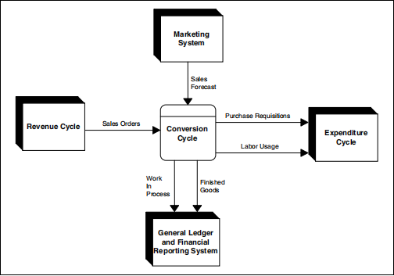
Gambar 2.1 Siklus Konversi Yang Saling Terhubung Dengan Siklus Lain
Sumber: Hall, (2011: 306)

Pada gambar 2.1, menggambarkan peran sentral dari siklus konversi dan interaksinya dengan siklus bisnis lainnya. Produksi disebabkan karena adanya pesanan oleh pelanggan dari siklus pendapatan dan/atau penjualan dari sistem pemasaran. Input ini digunakan untuk mengatur target produksi dan menyiapkan rencana produksi, yang menggerakan kegiatan produksi. Daftar permintaan pembelian untuk bahan baku yang diperlukan untuk memenuhi tujuan produksi dikirim ke prosedur pembelian (siklus pengeluaran), yang menyiapkan pesanan pembelian untuk vendor. Tenaga kerja yang digunakan dalam produksi ditransmisikan ke sistem penggajian (sistem pengeluaran) untuk pemrosesan penggajian. Biaya yang terkait dengan barang setengah jadi dan barang jadi di masukkan ke buku besar dan sistem pelaporan keuangan.

- Siklus Pendapatan (Revenue Cycle)
Dalam siklus pendapatan terdapat dua subsistem yaitu Physical Component untuk melakukan kegiatan perusahaan dalam proses menjual produk jadi kepada pelanggan dan Financial Component untuk menerima pendapatan yang berasal dari pelanggan.
Menurut Hall (2011: 154), menjelaskan bahwa ada tiga konseptual beserta pekerjaan-pekerjaan yang berkaitan dengan konseptual di siklus pendapatan yaitu sebagai berikut.
- Prosedur permintaan penjualan, dengan pekerjaan yang berhubungan yaitu: menerima permintaan (order), mengecek hutang pelanggan, mengambil barang, mengirim barang, menagih barang, memperbarui catatan persediaan, memperbarui piutang usaha, dan posting ke buku besar (General Ledger).
- Prosedur retur penjualan, dengan pekerjaan yang berhubungan yaitu: menyiapkan slip pembelian, menyiapkan memo kredit, memperbarui jurnal penjualan, memperbarui catatan persediaan dan piutang usaha, dan memperbarui buku besar.
- Prosedur penerimaan kas, dengan pekerjaan yang berhubungan yaitu: open mail and prepare remittance advice, mencatat dan menyimpan cek, memperbarui piutang usaha, memperbarui buku besar, merekonsiliasi penerimaan kas dan penyimpanan.
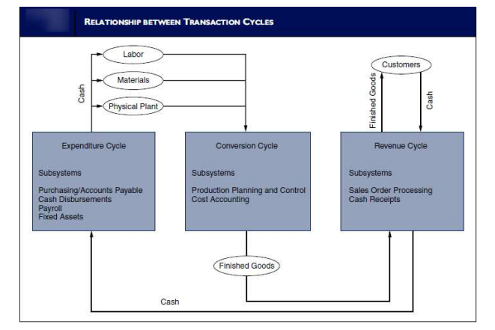
Gambar 2.2 Relasi antara Siklus Transaksi
Sumber : Hall, (2011: 42)

- Sistem Pengendalian Internal
Menurut Institut Akutan Publik Indonesia dalam Standar Profesional Akuntan Publik (2011: 319), menjelaskan bahwa pengendalian internal adalah suatu proses yang dijalankan oleh dewan komisaris, manajemen, dan personel lain entitas yang didesain untuk memberikan keyakinan memadai tentang pencapaian tiga golongan tujuan berikut ini:
- Keandalan pelaporan keuangan.
- Efektifitas dan efisiensi operasi.
- Kepatuhan terhdapa hukum dan peraturan yang berlaku.
Sedangkan menurut Committee of Sponsoring Organizations of The Treadway Commission (COSO) (2013: 3), menjelaskan bahwa pengertian pengendalian internal adalah sebuah proses dimana hal tersebut dapat menembus kegiatan operasional organisasi dan merupakan bagian internal dari kegiatan manajemen dasar. Pengendalian internal hanya dapat menyediakan keyakinan memadai, bukan keyakinan mutlak. Hal ini menegaskan bahwa sebaik apapun pengendalian internal dirancang dan dioperasikan, hanya dapat menyediakan keyakinan yang memadai, tidak sepenuhnya efektif dalam mencapai tujuan pengendalian internal maupun meskipun telah dirancang dan disusun sedemikian rupa dengan sebaik-baiknya. Bahkan bagaimanapun baiknya pengendalian internal yang ideal dirancang, namun keberhasilan tergantung pada kompetisi dan kendala dari pada pelaksanaannya yang tidak terlepas dari keterbatasan.
COSO (2013: 3) dalam framework terbarunya menyatakan mengenai tujuan-tujuan dari pengendalian internal ditujukan untuk mencapai tiga kategori tujuan yang memungkinkan organisasi untuk fokus pada aspek pengendalian internal yang berbeda, yang mencakup tujuan-tujuan operasi, tujuan-tujuan pelaporan dan tujuan-tujuan ketaatan.
Tujuan-tujuan operasi menunjukkan keterkaitan mengenai efektivitas dan efisiensi operasi entitas, termasuk juga tujuan kinerja operasional dan keuangan, serta untuk menjaga aset dari kerugian. Tujuan-tujuan pelaporan menunjukkan adanya kepentingan pelaporan keuangan baik untuk kalangan internal maupun eksternal yang memenuhi kriteria andal, tepat waktu, transparan dan persyaratan-persyaratan lain yang telah ditetapkan oleh pemerintah, pembuatan standar yang telah diakui atau kebijakan dari entitas. Dan yang terakhir, tujuan-tujuan ketaatan merupakan hukum dan peraturan dengan nama entitas yang merupakan subjeknya.

- Komponen Sistem Pengendalian Internal
Menurut COSO (2013: 4) dalam Internal Control-Integral framework ada lima komponen dalam pengendalian internal sebagai berikut:
- Lingkungan Pengendalian (Control Environment)
Lingkungan pengendalian menciptakan suasana pengendalian dalam suatu organisasi dan mempengaruhi kesadaran personal organisasi tentang pengendalian. Lingkungan pengendalian merupakan landasan untuk semua komponen pengendalian intern yang membentuk disiplin dan struktur. Lingkungan pengendalian di definisikan sebagai seperangkat standar, proses, dan struktur yang memberikan dasar untuk melaksanakan pengendalian internal di seluruh organisasi. Lingkungan pengendalian terdiri dari:
- Integritas dan nilai etika organisasi;
- Parameter-parameter pelaksanaan tugas dan tanggung jawab direksi dalam mengelola organisasinya;
- Struktur organisasi, tugas, wewenang, dan tanggung jawab;
- Proses untuk menarik, mengembangkan, dan mempertahankan individu yang kompeten; dan
- Ketegasan mengenai tolak ukur kinerja, insetif, dan penghargaan untuk mendorong akuntabilitas kinerja.
Lingkungan pengendalian yang dihasilkan memiliki dampak yang luas pada sistem secara keseluruhan pengendalian internal. Selanjutnya, COSO (2013: 7) menyatakan bahwa terdapat 5 (lima) prinsip yang harus ditegakkan atau dijalankan dalam organisasi untuk mendukung lingkungan pengendalian, yaitu:
- Organisasi yang terdiri dari dewan, direksi, manajemen, dan personil lainnya menunjukkan komitmen terhadap integritas dan nilai-nilai etika.
- Dewan direksi menunjukkan independensi dari manajemen dan dalam mengawasi pengembangan dan kinerja pengendalian internal.
- Manajemen dengan pengawasan dewan direksi menetapkan struktur, jalur-jalur pelaporan, wewenang-wewenang dan tanggung jawab dalam mengejar tujuan.
- Organisasi menunjukkan komitmen untuk menarik, mengembangkan dan mempertahankan individu yang kompeten sejalan dengan tujuan.
- Organisasi meyakinkan individu bertanggung jawab atas tugas dan tanggung jawab pengendalian internal mereka dalam mengejar tujuan.

- Penilaian Risiko (Risk Assesment)
COSO (2013: 4) menjelaskan mengenai komponen penilaian risiko (risk assessment) melibatkan proses yang dinamis dan interaktif untuk mengidentifikasi dan menilai risiko terhadap suatu pencapaian tertentu. Sebuah risiko itu sendiri dipahami sebagai kemungkinan bahwa suatu peristiwa akan terjadi dan mempengaruhi pencapaian tujuan suatu entitas, dan risiko terhadap pencapaian seluruh tujuan dari entitas yang dianggap relative terhadap toleransi resiko yang sudah ditetapkan. Oleh karena itu, penilaian risiko harus dikelola oleh sebuah organisasi.
COSO (2013: 7) menjelaskan bahwa di dalam penilaian risiko terdapat 4 (empat) rinsip yang menjadi pendukung pengendalian internal dalam sebuah organisasi, yaitu:
- Organisasi menentukan tujuan dengan kejelasan yang cukup untuk memungkinkan identifikasi dan penilaian risiko yang berkaitan dengan tujuan.
- Organisasi mengidentifikasi risiko terhadap pencapaian tujuan diseluruh entitas dan analisis risiko sebagai dasar untuk menentukan bagaimana resiko tersebut harus dikelola.
- Organisasi mempertimbangkan adanya potensi penipuan dalam penilaian risiko untuk mencapai suatu tujuan.
- Organisasi mengidentifikasi dan menilai perubahan yang signifikan dapat mempengaruhi sistem pengendalian internal.

- Aktivitas Pengendalian (Control Activities)
Menurut COSO (2013: 5) menjelaskan terkait dengan aktivitas pengendalian yaitu tindakan-tindakan yang ditetapkan melalui kebijakan-kebijakan dan prosedur-prosedur yang membantu memastikan bahwa arahan manajemen untuk mengurangi risiko terhadap pencapaian tujuan dilakukan. Aktivitas pengendalian dilakukan pada semua tingkat entitas, pada berbagai tahap dalam proses bisnis, dan atas lingkungan teknologi.
Di dalam aktivitas pengendalian memiliki berbagai macam tujuan dan diterapkan menjadi berbagai tindakan dan fungsi organisasi. Aktivitas pengendalian meliputi kegiatan yang berbeda yaitu seperti otoritas, verifikasi, rekonsiliasi, analisis, prestasi kerja, menjaga keamanan harta perusahaan dan pemisahan fungsi. Menurut COSO ( 2013: 7) menjelaskan bahwa pada aktivitas pengendalian terdapat 3 (tiga) prinsip yang menjadi pendukung pengendalian internal dalam sebuah organisasi yaitu:
- Organisasi memilih dan mengembangkan aktivitas pengendalian yang berkontribusi terhadap mitigasi risiko pencapaian sasaran pada tingkat yang dapat diterima.
- Organisasi memilih dan mengembangkan aktivitas pengendalian umum atas teknologi untuk tercapainya suatu tujuan.
- Organisasi menyebarkan aktivitas pengendalian melalui kebijakan-kebijakan yang menetapkan apa yang diharapkan, dan prosedur-prosedur yang menempatkan kebijakan-kebijakan ke dalam sebuah tindakan.

- Informasi dan Komunikasi (Information and Communication)
Menurut COSO (2013: 5) menjelaskan mengenai komponen informasi dan komunikasi (Information and Communication) dalam pengendalian internal bahwa sebuah informasi merupakan hal yang sangat penting bagi setiap entitas sebagai pelaksanaan pertanggung jawaban dalam pengendalian internal guna mendukung pencapaian tujuan-tujuannya. Informasi yang dibutuhkan oleh manajemen adalah informasi yang relevan dan berkualitas baik yang berasal dari sumber internal maupun eksternal dan informasi digunakan untuk mendukung fungsi komponen-komponen lain dari pengendalian internal. Informasi diperoleh ataupun dihasilkan melalui proses komunikasi antar pihak internal maupun eksternal yang dilakukan secara terus-menerus, berulang, dan berbagi. Organisasi biasanya membangun sebuah sistem informasi untuk memenuhi kebutuhan informasi yang andal, relevan, dan tepat waktu.
Menurut COSO (2013: 7) menjelaskan bahwa didalam Informasi dan Komunikasi terdapat 3 (tiga) prinsip yang menjadi pendukung pengendalian internal dalam sebuah organisasi yaitu:
- Organisasi memperoleh atau menghasilkan dan menggunakan informasi yang berkualitas dan yang relevan untuk mendukung fungsi pengendalian internal.
- Organisasi secara internal mengkomunikasikan informasi, termasuk tujuan dan tanggung jawab untuk pengendalian internal dalam rangka mendukung fungsi pengendalian internal.
- Organisasi berkomunikasi dengan pihak eksternal mengenai hal-hal yang mempengaruhi fungsi pengendalian internal.

- Aktivitas Pemantauan (Activities Control)
Menurut COSO (2013: 5) menjelaskan terkait dengan aktivitas pemantauan dalam pengendalian internal yang merupakan kegiatan evaluasi dengan beberapa bentuk apakah yang sifatnya berkelanjutan, terpisah, ataupun kombinasi keduanya yang digunakan untuk memastikan apakah masing-masing dari lima komponen pengendalian internal mempengaruhi prinsip-prinsip dalam setiap komponen, ada dan berfungsi. Evaluasi terpisah dilakukan secara periodik, akan bervariasi dalam lingkup dan frekuensi tergantung pada penilaian risiko, efektivitas evaluasi yang sedang berlangsung, dan pertimbangan manajemen lainnya.
Kegiatan pemantauan meliputi proses penilaian kualitas kinerja pengendalian intern sepanjang waktu, dan memastikan apakah semua kegiatan yang telah berjalan sesuai dengan yang diinginkan serta apakah sudah disesuaikan dengan adanya perubahan keadaan. Pemantauan seharusnya dilakukan oleh personal yang semestinya melakukan pekerjaan tersebut, baik pada tahap desain maupun pengoperasian pengendalian pada waktu yang tepat, guna menentukan apakah pengendalian intern beroperasi sebagaimana yang diharapkan dan untuk menentukan apakah pengendalian intern tersebut telah disesuaikan dengan perubahan keadaan yang selalu dinamis.
Secara ringkas dapat dikatakan bahwa pemantauan dilakukan untuk memberikan keyakinan apakah pengendalian intern suatu entitas telah dilakukan secara memadai atau tidak. Dari hasil pemantauan tersebut dapat dihasilkan kelemahan dan kekurangan pengendalian sehingga dapat diusulkan sebuah pengendalian yang lebih baik lagi.

- Simbol Bagan Alir Dokumen SIA
Menurut Mulyadi (2016), sistem akuntansi dapat dijelaskan dengan menggunakan bagan alir dokumen. Berikut ini adalah simbol-simbol standar yang digunakan oleh analisis sistem untuk melukiskan sebuah bagan alir dokumen suatu sistem.
Tabel 2.1
Simbol-simbol Standar Pembuatan Bagan Alir Dokumen
Simbol | Nama | Keterangan
 | Dokumen | Simbol ini digunakan untuk menggambarkan semua jenis dokumen yang merupakan formulir yang digunakan untuk merekam data terjadinya suatu transaksi. Nama dokumen dicanttumkan di tengah simbol.
 | dokumen dan tembusannya | Simbol ini digunakan untuk menggambarkan dokumen asli dan tembusannya. Nomor lembar dokumen dicantumkan di sudut kanan atas.
 | berbagai dokumen | simbol ini digunakan untuk menggambarkan berbagai jenis dokumen yang digabungkan bersama di dalam satu paket. Nama dokumen dituliskan di dalam setiap simbol dan nomor lembar dokumen dicantumkan di sudut kanan atas simbol dokumen yang bersangkutan. Simbol dalam contoh tersebut menggambarkan faktur penjualan lembar ke-3 dilampiri dengan surat order penjualan lembar ke-1 dan surat muat.
 | Catatan | simbol ini digunakan untuk menggambarkan catatan akuntansi yang digunakan untuk mencatat data yang direkam sebelumnya di dalam dokumen atau formulir. Nama catatan akuntansi dicantumkan di dalam simbol ini.
 | penghubung pada halaman yang sama (on page-connector) | dalam menggambarkan bagan alir, arus dokumen dibuat mengalir dari atas ke bawah dan dari kiri ke kanan. karena keterbatasan ruang halaman kertas untuk menggambar, maka diperlukan simbol penghubung untuk memungkinkan aliran dokumen berhenti di suatu lokasi pada halaman tertentu dan kembali berjalan di lokasi lain pada halaman yang sama.
 | simbol penghubung halaman | akhir arus dokumen dan mengarahkan pembaca ke simbol penghubung halaman yang sama yang bernomor seperti yang tercantum di dalam simbol tersebut.
 | simbol penghubung halaman | awal arus dokumen yang berasal dari simbol penghubung halaman yang sama, yang bernomor seperti yang tercantum di dalam simbol tersebut.
 | penghubung pada halaman yang berbeda (off page-connector) | jika untuk menggambarkan bagan alir suatu sistem akuntansi diperlukan lebih dari satu halaman, simbol ini harus digunakan untuk menunjukkan, ke mana dan bagaimana bagan alir terkait satu dengan lainnya. nomor yang tercantum di dalam simbol penghubung menunjukkan bagaimana bagan alir yang tercantum pada halaman tertentu terkait dengan bagan alir yang tercantum pada halaman yang lain.
 | kegiatan manual | simbol ini digunakan untuk menggambarkan kegiatan manual seperti menerima order dari pembeli, mengisi formulir, membandingkan, dan memeriksa berbagai jenis kegiatan klerikal yang lain. uraian singkat kegiatan manual dicantumkan dalam simbol ini.
 | keterangan, komentar | simbol ini memungkinkan ahli sistem menambahkan keterangan untuk memperjelas pesan yang disampaikan dalam bagan alir.
 | arsip sementara | simbol ini digunakan untuk menunjukkan tempat penyimpanan dokumen, seperti lemari arsip dan kotak arsip. untuk menunjukkan urutan pengarsipan dokumen digunakan simbol berikut ini: A = menurut abjad; N = menurut nomor urut; dan T = kronologis, menurut tanggal.
 | arsip permanen | arsip ini digunakan untuk menggambarkan arsip permanen yang merupakan tempat penyimpanan dokumen yang tidak akan diproses lagi dalam sistem akuntansi yang bersangkutan.
 | on-line computer process | simbol ini menggambarkan pengolahan data dengan komputer secara on-line. nama program ditulis di dalam tombol.
 | keying (typing verifying) | simbol ini menggambarkan pemasukan data ke dalam komputer melalui on-line terminal.
 | pita magnetic | simbol ini menggambarkan arsip komputer yang berbentuk pita magnetik. nama arsip ditulis di dalam simbol.
 | on-line storage | simbol ini menggambarkan arsip komputer yang berbentuk on-line (di dalam memori komputer).
 | Keputusan | simbol ini menggambarkan keputusan yang harus dibuat dalam proses pengolahan data. keputusan yang dibuat ditulis dalam simbol.
 | garis alir (flowline) | simbol ini menggambarkan arah proses pengolahan data. anak panah tidak digambarkan jika arus dokumen mengarah ke bawah dan ke kanan. jika arus dokumen mengalir ke atas atau ke kiri, anak panah perlu dicantumkan.
 | persimpangan garis alir | jika dua garis bersimpangan, untuk menunjukkan arah masing-masing garis, salah satu garis dibuat sedikit melengkung tepat pada persimpangan ke dua garis tersebut.
 | pertemuan garis alir | simbol ini digunakan jika dua garis alir bertemu dan salah satu garis mengikuti arus garis lainnya.
 | mulai/berakhir (terminal) | simbol ini untuk menggambarkan awal dan akhir suatu sistem akuntansi.
dari pemasok | masuk ke sistem | karena kegiatan di luar sistem tidak perlu digambarkan dalam bagan alir, diperlukan simbol untuk menggambarkan masuk ke sistem yang digambarkan dalam bagan alir.
ke sistem penjualan | keluar ke sistem lain | karena kegiatan diluar sistem tidak perlu digambarkan dalam bagan alir, diperlukan simbol untuk menggambarkan keluar ke sistem lain.

Sumber: Mulyadi, 2016

- Standar Akuntansi Keuangan Entitas Mikro, Kecil, dan Menengah (SAK-EMKM)
- Definisi Standar Akuntansi Keuangan Entitas Mikro, Kecil, dan Menengah (SAK EMKM)
Standar Akuntansi Keuangan Entitas Mikro, Kecil, dan Menengah (SAK EMKM) merupakan salah satu standar akuntansi yang telah berdiri sendiri dan dapat digunakan oleh entitas yang termasuk dalam Usaha Mikro, Kecil, dan Menengah (UMKM). SAK-EMKM diberlakukan secara efektif per 1 januari 2018 oleh Dewan Standar Akuntansi Keuangan Ikatan Akuntan Indonesia (DSAK IAI). Secara eksplisit SAK EMKM mendeskripsikan konsep entitas bisnis sebagai salah satu asumsi dasarnya dan oleh karena itu untuk dapat menyusun laporan keuangan berdasarkan SAK EMKM, sebuah entitas juga harus memisahkan kekayaan hasil usaha entitas tersebut, dan antara usaha/entitas dengan usaha/entitas lainnya (SAK EMKM, 2018).
Pada tahun 2009, Dewan Standar Akuntansi Keuangan Ikatan Akuntan Indonesia (DSAK IAI) menerbitkan Standar Akuntansi Keuangan Entitas Tanpa Akuntabilitas Publik (SAK ETAP) untuk membantu pelaku UMKM dalam menyusun laporan keuangan, namun dalam prakteknya pelaku UMKM mengalami kesulitan dalam menerapkan SAK ETAP. Kemudian pada tahun 2016 SAK EMKM mulai disahkan oleh Dewan Standar Akuntansi Keuangan Ikatan Akuntan Indonesia (DSAK IAI). Dengan disahkan SAK EMKM diharapkan dapat memudahkan pelaku UMKM dalam membuat laporan keuangan (SAK EMKM, 2018).
SAK EMKM merupakan standar keuangan yang dibuat sederhana jika dibandingkan dengan SAK lainnya, karena mengatur transaksi umum ‘yang dilakukan oleh UMKM atas dasar pengukurannya menggunakan biaya historis (historial cost) yang mana sebuh UMKM hanya mencatat aset dan utangnya sebesar harga perolehan atau harga belinya (SAK EMKM, 2018).
- Laporan Keuangan Entitas Berdasarkan SAK EMKM
Menurut SAK EMKM (2018), laporan keuangan yang dibuat suatu entitas memiliki tujuan untuk menyediakan informasi posisi keuangan dan kinerja suatu entitas yang nantinya akan bermanfaat bagi para pengguna dalam mengambil keputusan, misalnya saja laporan keuangan dapat membantu pihak entitas dalam mencari tambahan modal ke lembaga keuangan dan lembaga keuangan dapat melihat laporan keuangan entitas tersebut menjadi dasar pengambilan keputusan apakah layak atau tidak mendapat pinjaman modal. Dalam penyajiannya pun laporan keuangan harus memiliki syarat tertentu dalam menyajikan informasinya seperti relevan, representasi tepat, keterbandingan dan keterpahaman (SAK EMKM, 2018: 7).
Berdasarkan Standar Akuntansi Keuangan Entitas Mikro, Kecil, dan Menengah (SAK EMKM) laporan keuangan minimum terdiri dari 3 unsur, yaitu laporan posisi keuangan pada akhir periode, laporan laba rugi selama periode, dan catatan atas laporan keuangan (CALK) (SAK EMKM, 2018: 8).
1. Laporan Posisi Keuangan
Laporan posisi keuangan merupakan laporan yang akan menyajikan informasi mengenai aset, utang, dan ekuitas dari suatu perusahaan pada akhir periode pelaporan. Berdasarkan SAK EMKM (2018: 9) unsur-unsur tersebut disajikan pada laporan posisi keuangan entitas dapat mencakup pos-pos sebagai berikut:

- Kas dan Setara Kas
- Piutang
- Persediaan
- Aset Tetap
- Utang Usaha
- Utang Bank
- Ekuitas
Suatu entitas dapat menyajikan pos dan bagian dari pos dalam laporan posisi keuangan jika penyajian tersebut relevan untuk memahami posisi keuangan entitas. SAK EMKM juga tidak menentukan format atau urutan terhadap pos-pos yang disajikan. Meskipun demikian, entitas dapat menyajikan pos-pos aset berdasarkan urutan likuiditas dan pos-pos liabilitas berdasarkan urutan jatuh tempo (SAK EMKM , 2018: 9).
- Laporan Laba Rugi
Laporan laba rugi merupakan laporan yang akan menyajikan informasi mengenai pendapatan dan biaya dari suatu entitas. Berdasarkan SAK EMKM (2018: 11) laporan laba rugi mencakup pos-pos sebagai berikut:
- Pendapatan
- Beban Keuangan
- Beban Pajak
Entitas menyajikan pos dan bagian dari pos dalam laporan laba rugi jika penyajian tersebut relevan untuk memahami kinerja keuangan entitas. Laporan laba rugi memasukkan semua penghasilan dan beban yang diakui dalam suatu periode, kecuali SAK EMKM mensyaratkan hal lain. SAK EMKM mengatur perlakuan atas dampak koreksi atas kesalahan dan perubahan kebijakan akuntansi yang disajikan sebagai penyesuaian retrospektif terhadap periode yang lalu dan bukan sebagai dari laba atau rugi dalam periode terjadinya perubahan (SAK EMKM, 2018: 11).

- Catatan Atas Laporan Keuangan (CALK)
Catatan atas laporan keuangan merupakan laporan yang berupa informasi tambahan dan rincian pos-pos tertentu yang relevan. Catatan atas laporan keuangan yang disajikan memuat informasi sebagai berikut (SAK EMKM, 2018: 13).
- Suatu pernyataan bahwa laporan keuangan telah disusun sesuai dengan SAK EMKM;
- Ikhtisar kebijakan akuntansi;
- Informasi tambahan dan rincian pos tertentu yang menjelaskan transaksi penting dan material sehingga bermanfaat bagi pengguna untuk memahami laporan keuangan.
Jenis informasi tambahan dan rincian akan disajikan pada catatan atas laporan keuangan tergantung pada jenis kegiatan usaha yang dilakukan oleh suatu entitas. Catatan atas laporan keuangan disajikan secara sistematis sepanjang hal tersebut praktis. Setiap pos dalam laporan keuangan merujuk silang ke informasi terkait dalam catatan atas laporan keuangan (SAK EMKM, 2018).

- Penerapan Akuntansi SAK-EMKM Pada Usaha Mikro, Kecil, dan Menengah
Berikut langkah penerapan akuntansi laporan keuangan Usaha Mikro, Kecil, dan Menengah (UMKM) menurut Ikatan Akuntansi Indonesia (IAI) dalam Standar Akuntansi Keuangan Entitas Mikro, Kecil, dan Menengah (SAK EMKM, 2018):
- Pengakuan Dalam Laporan Keuangan
Aset diakui dalam laporan posisi keuangan ketika manfaat ekonomi pada masa depannya dapat dipastikan mengalir kedalam entitas dan aset tersebut memiliki biaya yang dapat diukur dengan andal. Sebaliknya, aset tidak dapat diakui dalam laporan posisi keuangan jika manfaat ekonominya tidak mengalir dalam entitas walaupun pengeluaran telah terjadi. Entitas membagi menjadi dua jenis aset, yaitu aset lancar dan aset tidak lancar.
- Pengukuran Laporan Keuangan
Pengukuran adalah proses penetapan jumlah uang untuk mengakui aset, liabilitas, penghasilan, dan beban dalam laporan keuangan. Dasar pengukuran unsur laporan keuangan dalam SAK EMKM adalah biaya historis. Biaya historis suatu aset adalah sebesar jumlah kas dan setara kas yang dibayarkan untuk memperoleh aset tersebut saat perolehan. Biaya historis suatu liabilitas adalah sebesar jumlah kas dan setara kas yang diterima atau jumlah kas diperkirakan akan dibayarkan untuk memenuhi liabilitas dalam pekerjaan usaha normal.
- Penyajian Laporan Keuangan
Dalam SAK EMKM (2018), penyajian laporan keuangan menjelaskan penyajian wajar dari laporan keuangan sesuai persyaratan SAK EMKM dan pengertian laporan keuangan yang lengkap untuk entitas. Penyajian wajar dalam laporan keuangan mensyaratkan entitas untuk menyajikan informasi untuk mencapai tujuan:
- Relevan
Informasi dapat digunakan oleh pengguna untuk proses pengambilan keputusan.
- Representasi Tepat
Informasi disajikan secara tepat atau secara apa yang seharusnya disajikan dan bebas dari kesalahan material dan bias.
- Keterbandingan
Informasi dalam laporan keuangan entitas dapat dibandingkan antar periode untuk mengidentifikasi kecenderungan posisi dan kinerja keuangan. Informasi dalam laporan keuangan entitas juga dapat dibandingkan antar entitas untuk mengevaluasi posisi dan kinerja keuangan.
- Keterpahaman
Informasi yang disajikan dapat dengan mudah dipahami oleh pengguna. Pengguna diasumsikan memiliki pengetahuan yang memadai serta kemauan untuk mempelajari informasi tersebut dengan ketekunan yang wajar.
- Pengungkapan Laporan Keuangan
Pengungkapan adalah suatu bagian pertanggungjawaban dari pelaporan keuangan dan langkah akhir dalam proses akuntansi yaitu penyajian informasi dalam bentuk seperangkat penuh statemen keuangan (Suwardjono. 2014: 578). Ada dua jenis pengungkapan laporan keuangan, yaitu pengungkapan wajib (mandatory disclosure) dan pengungkapan sukarela (voluntary disclosure).
Pengungkapan wajib (mandatory disclosure) adalah pengungkapan minimum yang disyaratkan oleh standar akuntansi yang berlaku, sedangkan pengungkapan suakrela (voluntary disclosure) adalah pengungkapan butir-butir yang dilakukan secara sukarela oleh perusahaan tanpa diharuskan oleh peraturan yang berlaku (Suwardjono, 2014: 583). Menurut Ikatan Akuntan Indonesia (IAI, 2018), laporan keuangan entitas usaha mikro, kecil, dan menengah yang lengkap berdasarkan SAK-EMKM terdiri atas 3 laporan, yaitu laporan posisi keuangan, laporan laba rugi, dan catatan atas laporan keuangan.

- Contoh Penyajian Laporan Keuangan Berdasarkan SAK-EMKM

Gambar 2.1
Laporan Keuangan Entitas
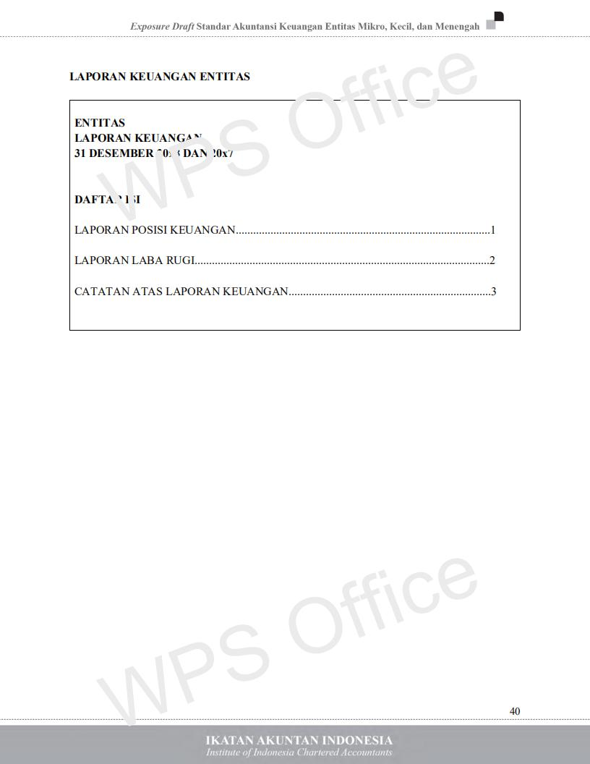
Sumber : ED SAK EMKM (2016: 48)

Gambar 2.2
Laporan Posisi Keuangan
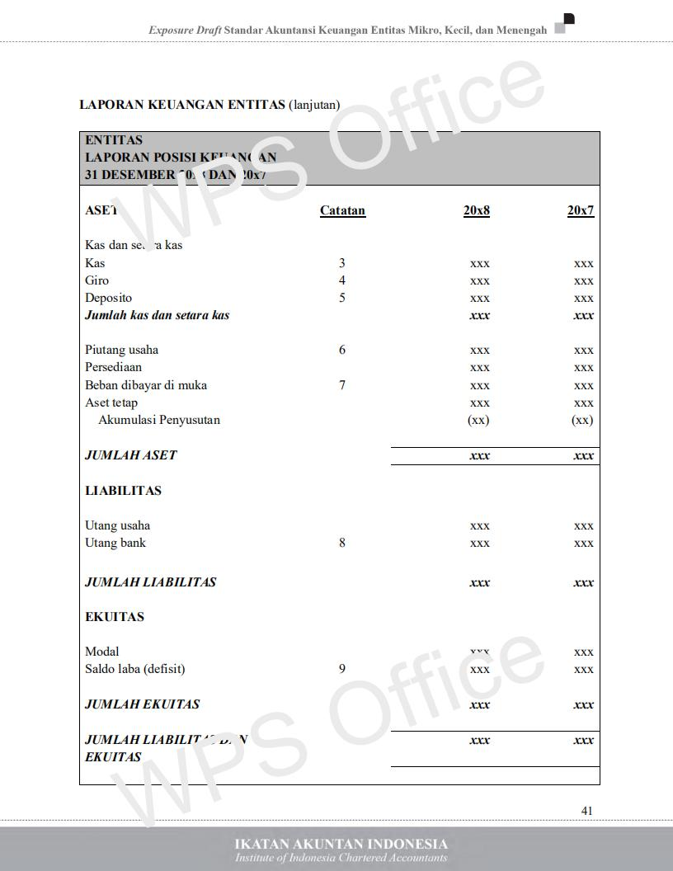

Sumber : ED SAK EMKM (2016: 49)

Gambar 2.3
Laporan Laba Rugi
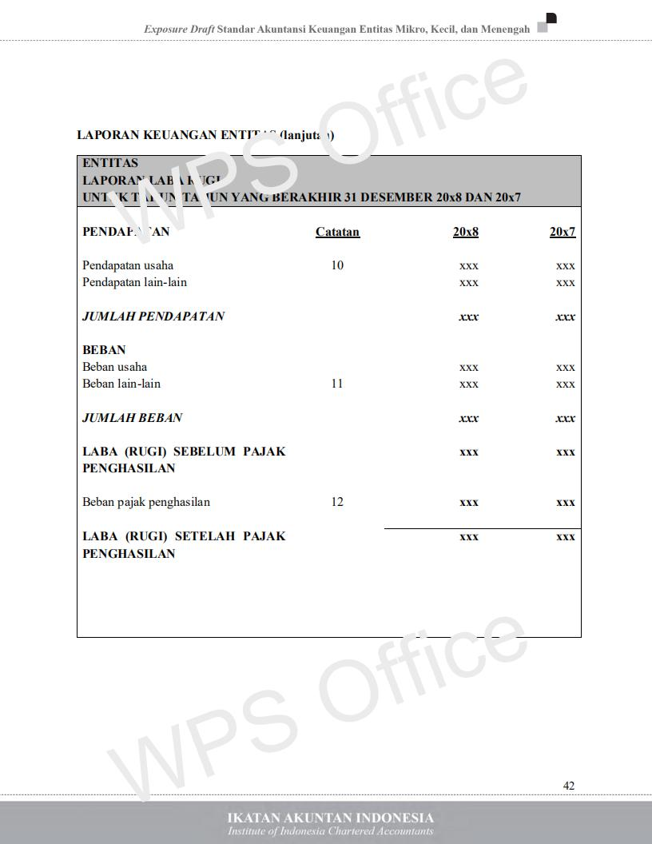
Sumber : ED SAK EMKM (2016: 50)

Gambar 2.4
Catatan Atas Laporan Keuangan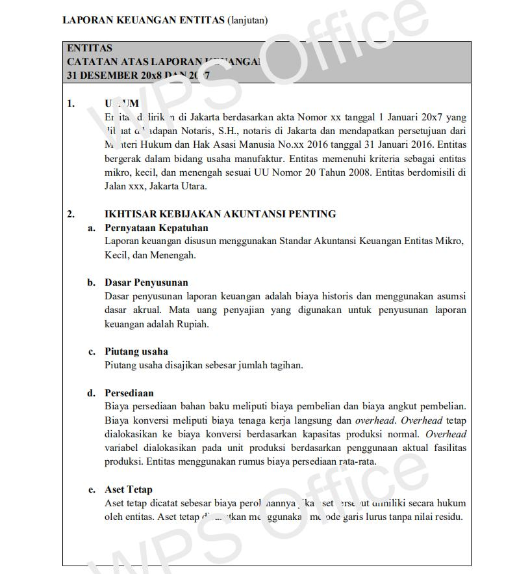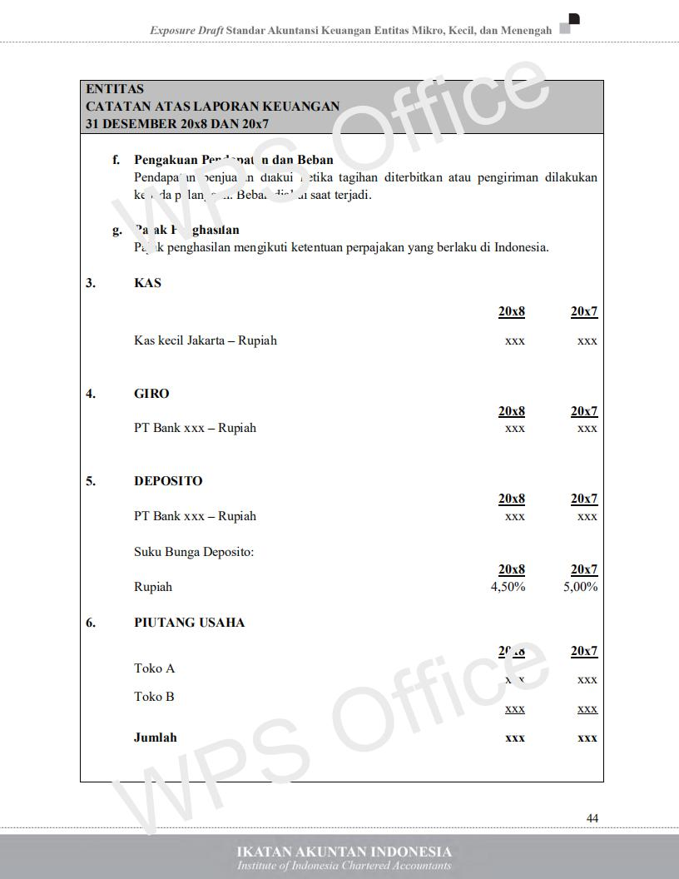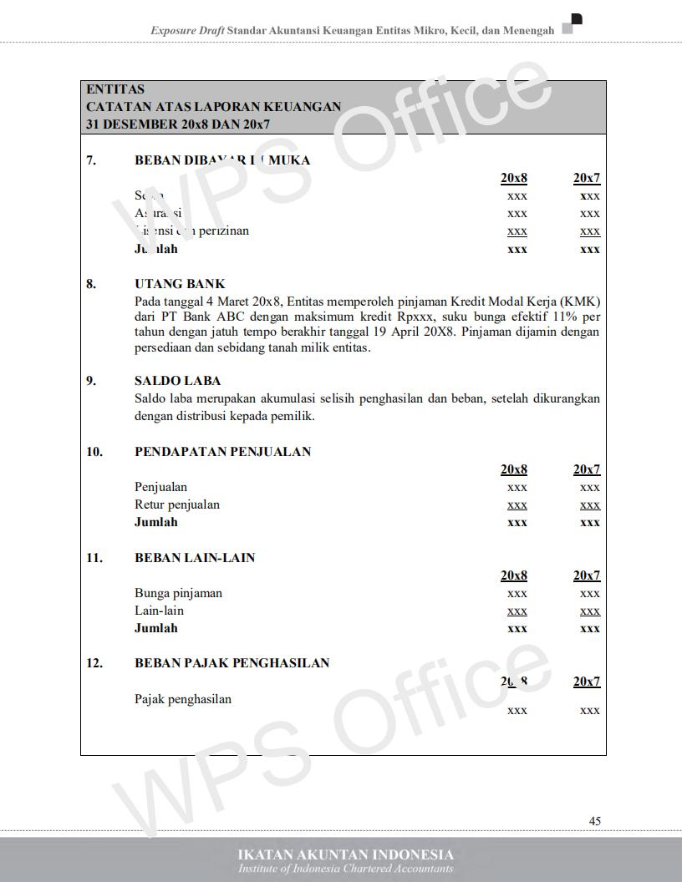

Sumber : ED SAK EMKM (2016: 51-53)

- Kerangka Berfikir
Kerangka berfikir adalah suatu model konseptual tentang bagaimana suatu teori berhubungan dengan berbagai faktor yang telah diidentifikasi sebagai masalah yang penting (Sugiyono, 2016). Adapun masalah-masalah yang dianggap penting dalam penelitian ini adalah mengenai penerapan Sistem Informasi Akuntansi (SIA) dan penyususan laporan keuangan dengan Standar Akuntansi Keuangan Entitas, Mikro, Kecil, dan Menengah (SAK-EMKM) pada Usaha Mikro, Kecil, dan Menengah (UMKM) yang merupakan sebuah studi kasus pada salah satu UD. Meubel yang ada di Jakarta yaitu “UD. Meubel Zaskia Tamam Furniture”.
Berdasarkan uraian di atas, gambaran menyeluruh dari penelitian ini yang mengangkat penelitian mengenai perancangan Sistem Informasi Akuntansi (SIA) dan penyusunan laporan keuangan berstandar SAK EMKM pada UMKM. Berikut gambaran kerangka pemikiran dari penelitian ini.

Gambar 2.5
Kerangka Berpikir
UD. Meubel Zaskia Tamam Furniture
Kondisi Sistem Informasi Akuntansi yang lemah pada setiap kegiatan usaha
Tidak ada penyusunan Laporan Keuangan Berstandar SAK-EMKM
Evaluasi kondisi SIA dan Aktivitas keuangan terkini dari kegiatan transaksi-transaksi usaha yang sudah berjalan
Membuat Alur Sistem Informasi Akuntansi dan Menyajikan Format Laporan Keuangan berstandar SAK EMKM sebagai edukasi/pelatihan/rekomendasiuntuk pemilik UMKM

